С 10.02. 2025г по 14.02.2025г в рамках тематического плана в МБДОУ детском саду «Дружба» был реализован познавательно-творческий, социально-коммуникативный проект «Добрым быть здорово».

Цель: активизация совместной деятельности всех участников образовательного процесса; расширение представления детей об окружающем мире, формирование коммуникативных навыков общения со сверстниками, способствовать сплочению коллектива мотивирование детей на совершение добрых поступков, добрых дел во благо других людей.

Неделя началась с проведением во всех возрастных групп **психологической акции «Сундучок пожеланий»**

Цель акции: создания положительного настроя

В ларец были собраны позитивные выражения и фразы. Каждый родитель мог взять свиток со словами и пожеланиями удачного дня.

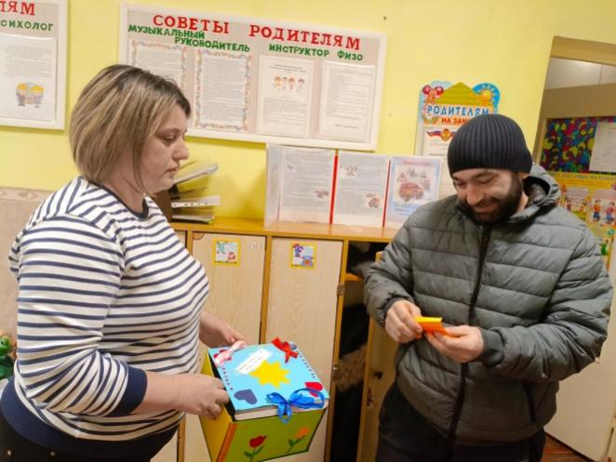 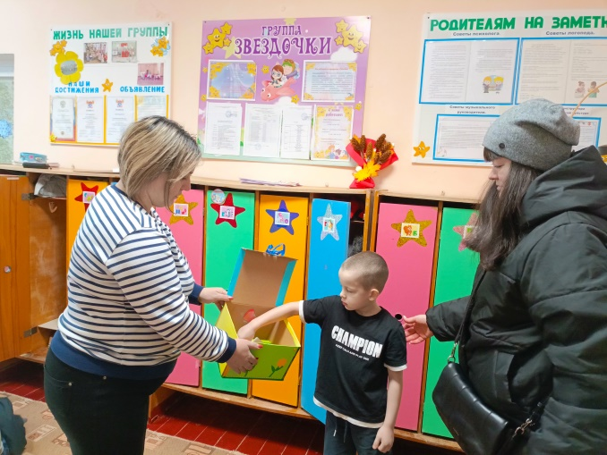

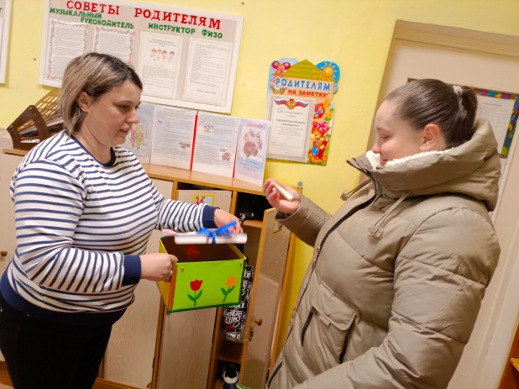 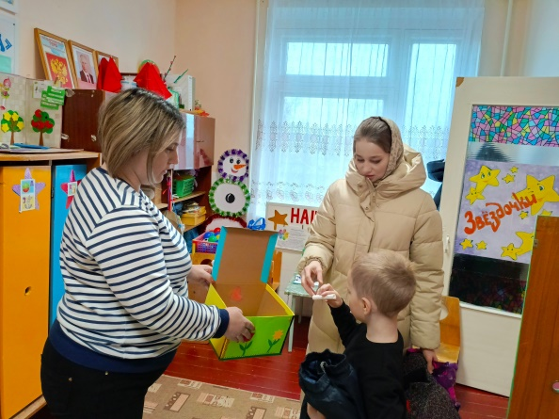

**Психогимнастика с элементами арт-терапия**

**«Доброе сердце, добрые дела»**

**Цель:** прививать и воспитывать доброту, духовно-нравственные ценности и взаимопонимание, закреплять знания о добрых, хороших и плохих поступках, развивать умение слушать окружающих, уважать друг друга; развивать групповое взаимодействие, способствовать гармонизации самооценки дошкольников.

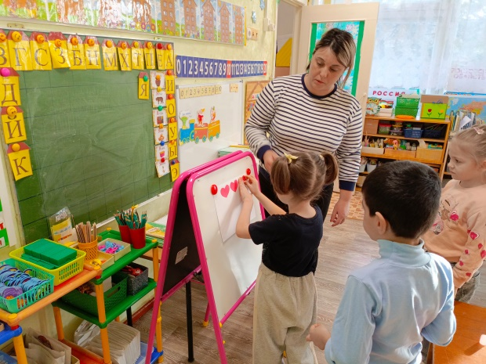 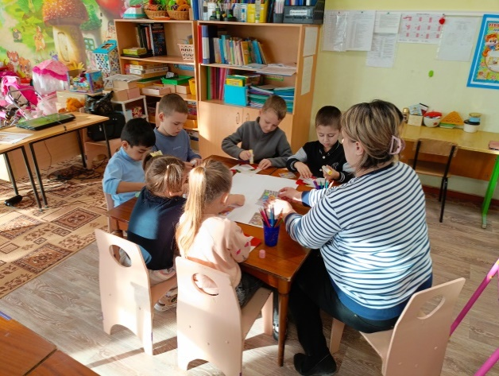

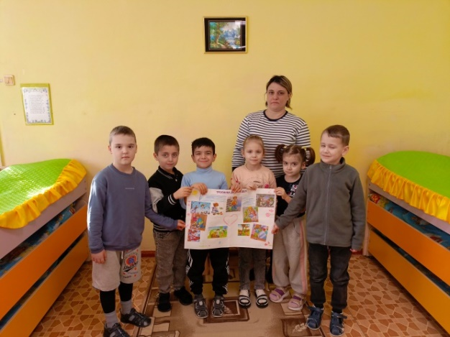 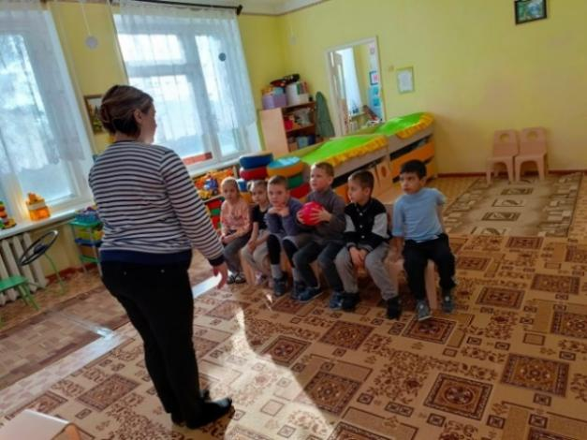

С педагогическим коллективов был проведён ***тренинг «Дарите друг другу добро»***

**Цель: сплочение педагогического коллектива, развитие коммуникативных навыков, эмоциональной устойчивости, доброжелательного отношения друг другу.** В ходе игры педагоги сняли напряжение, поучаствовали в играх и упражнениях, где получили заряд положительных эмоций.

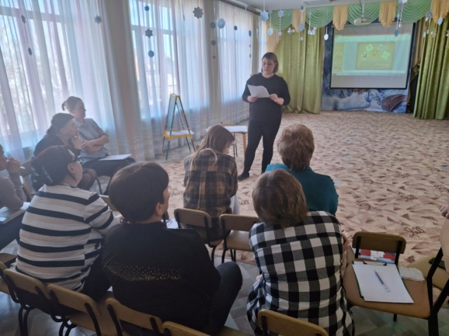 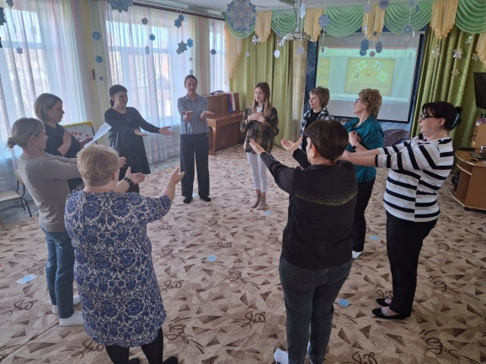

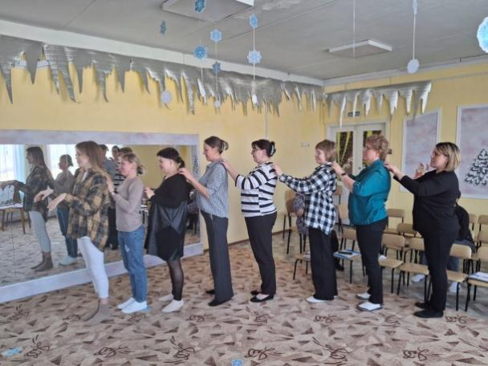 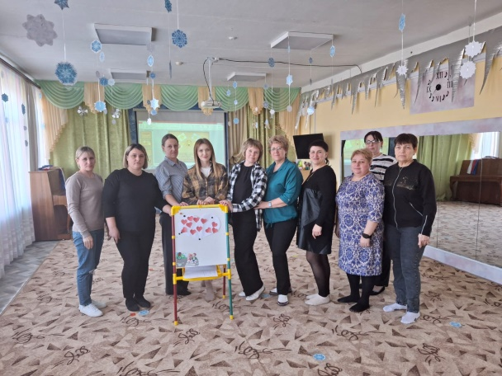

**Игровой тренинг с элементами сказкотерапии**

**«Поговорим о доброте»**

**Цель:** дать детям представление о значении добра для гармонии и счастья, активизировать их личную деятельность и развить способность помогать и сочувствовать людям. Дети закрепляли навыки доброжелательного поведения в повседневной жизни.

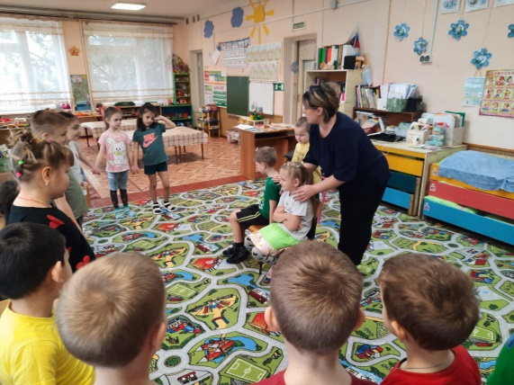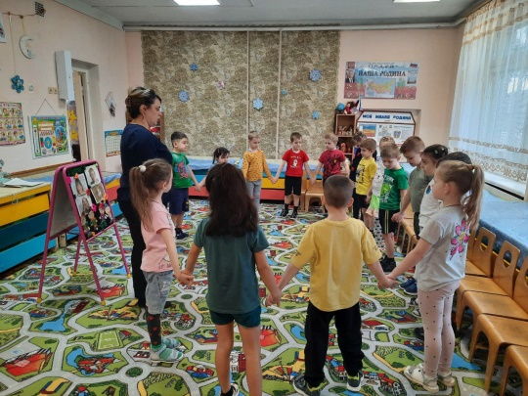

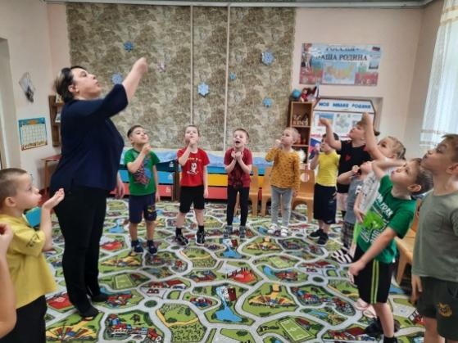 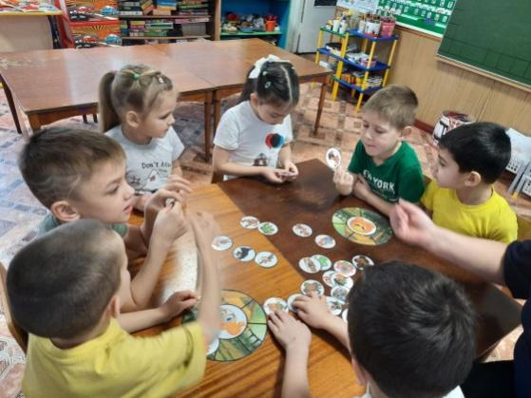

**Конкурс рисунков «Наши добрые дела»**

Цель: формирование духовной и эстетической культуры воспитанников, воспитание патриотизма и гражданственности, привлечение к творческой деятельности

Работы оценивала комиссия, в состав которой вошли сотрудники детского сада. Все работы оказались по-своему, уникальны и хороши.

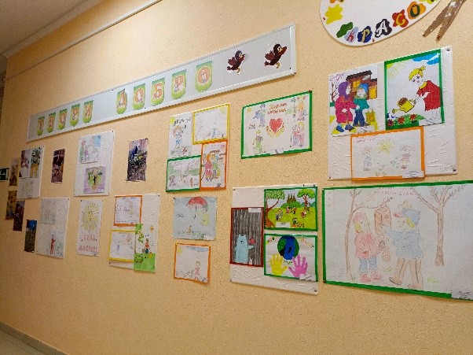 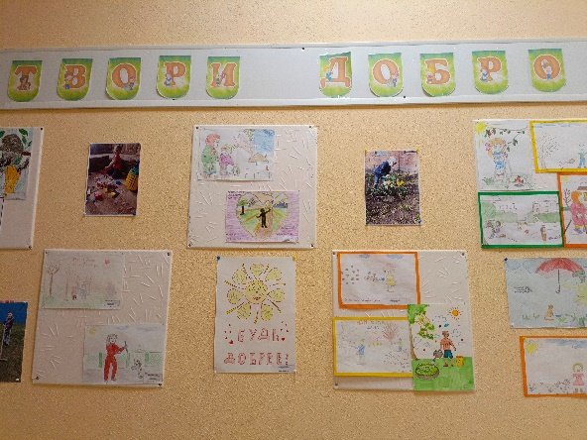

**Завершающим мероприятием стала психологическая акция**

**«Дерево пожеланий».**

**Цель: создания благоприятного климата в детском саду и поднятия общего эмоционального фона, среди родителей.** Родителям было предложено оставить на листьях дерева добрые пожелания.

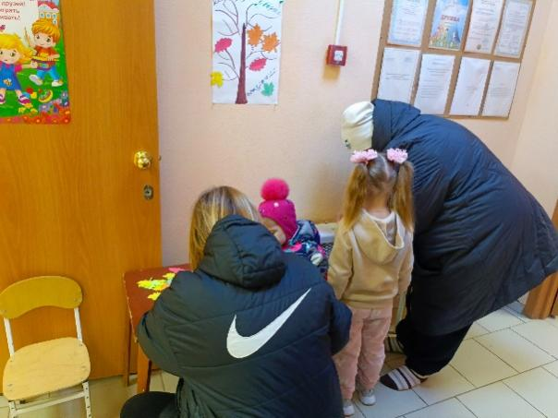 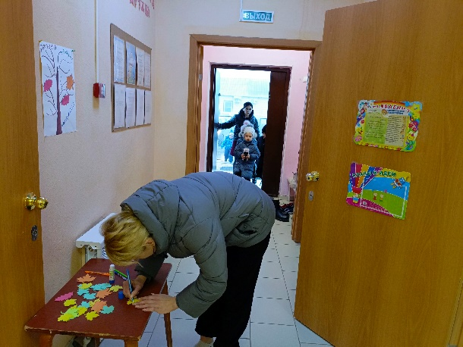

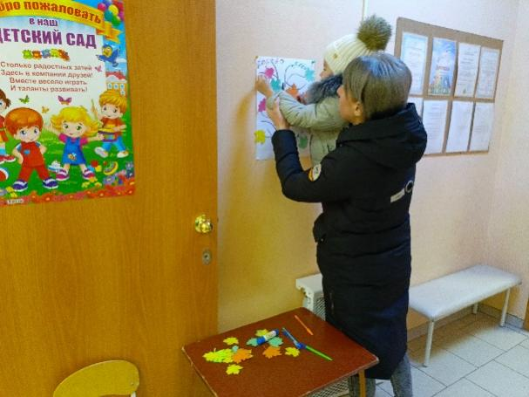 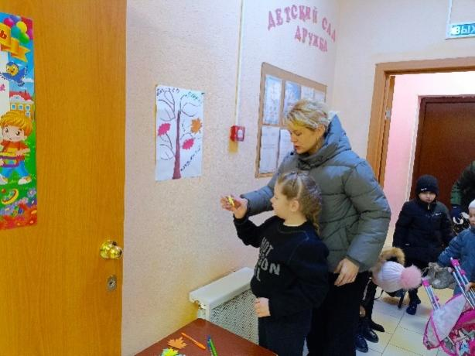

Спешите делать добрые дела.

Добро, посеянное вами,

Плодами на Земле взойдёт,

И мир наш станет лучше и добрее.